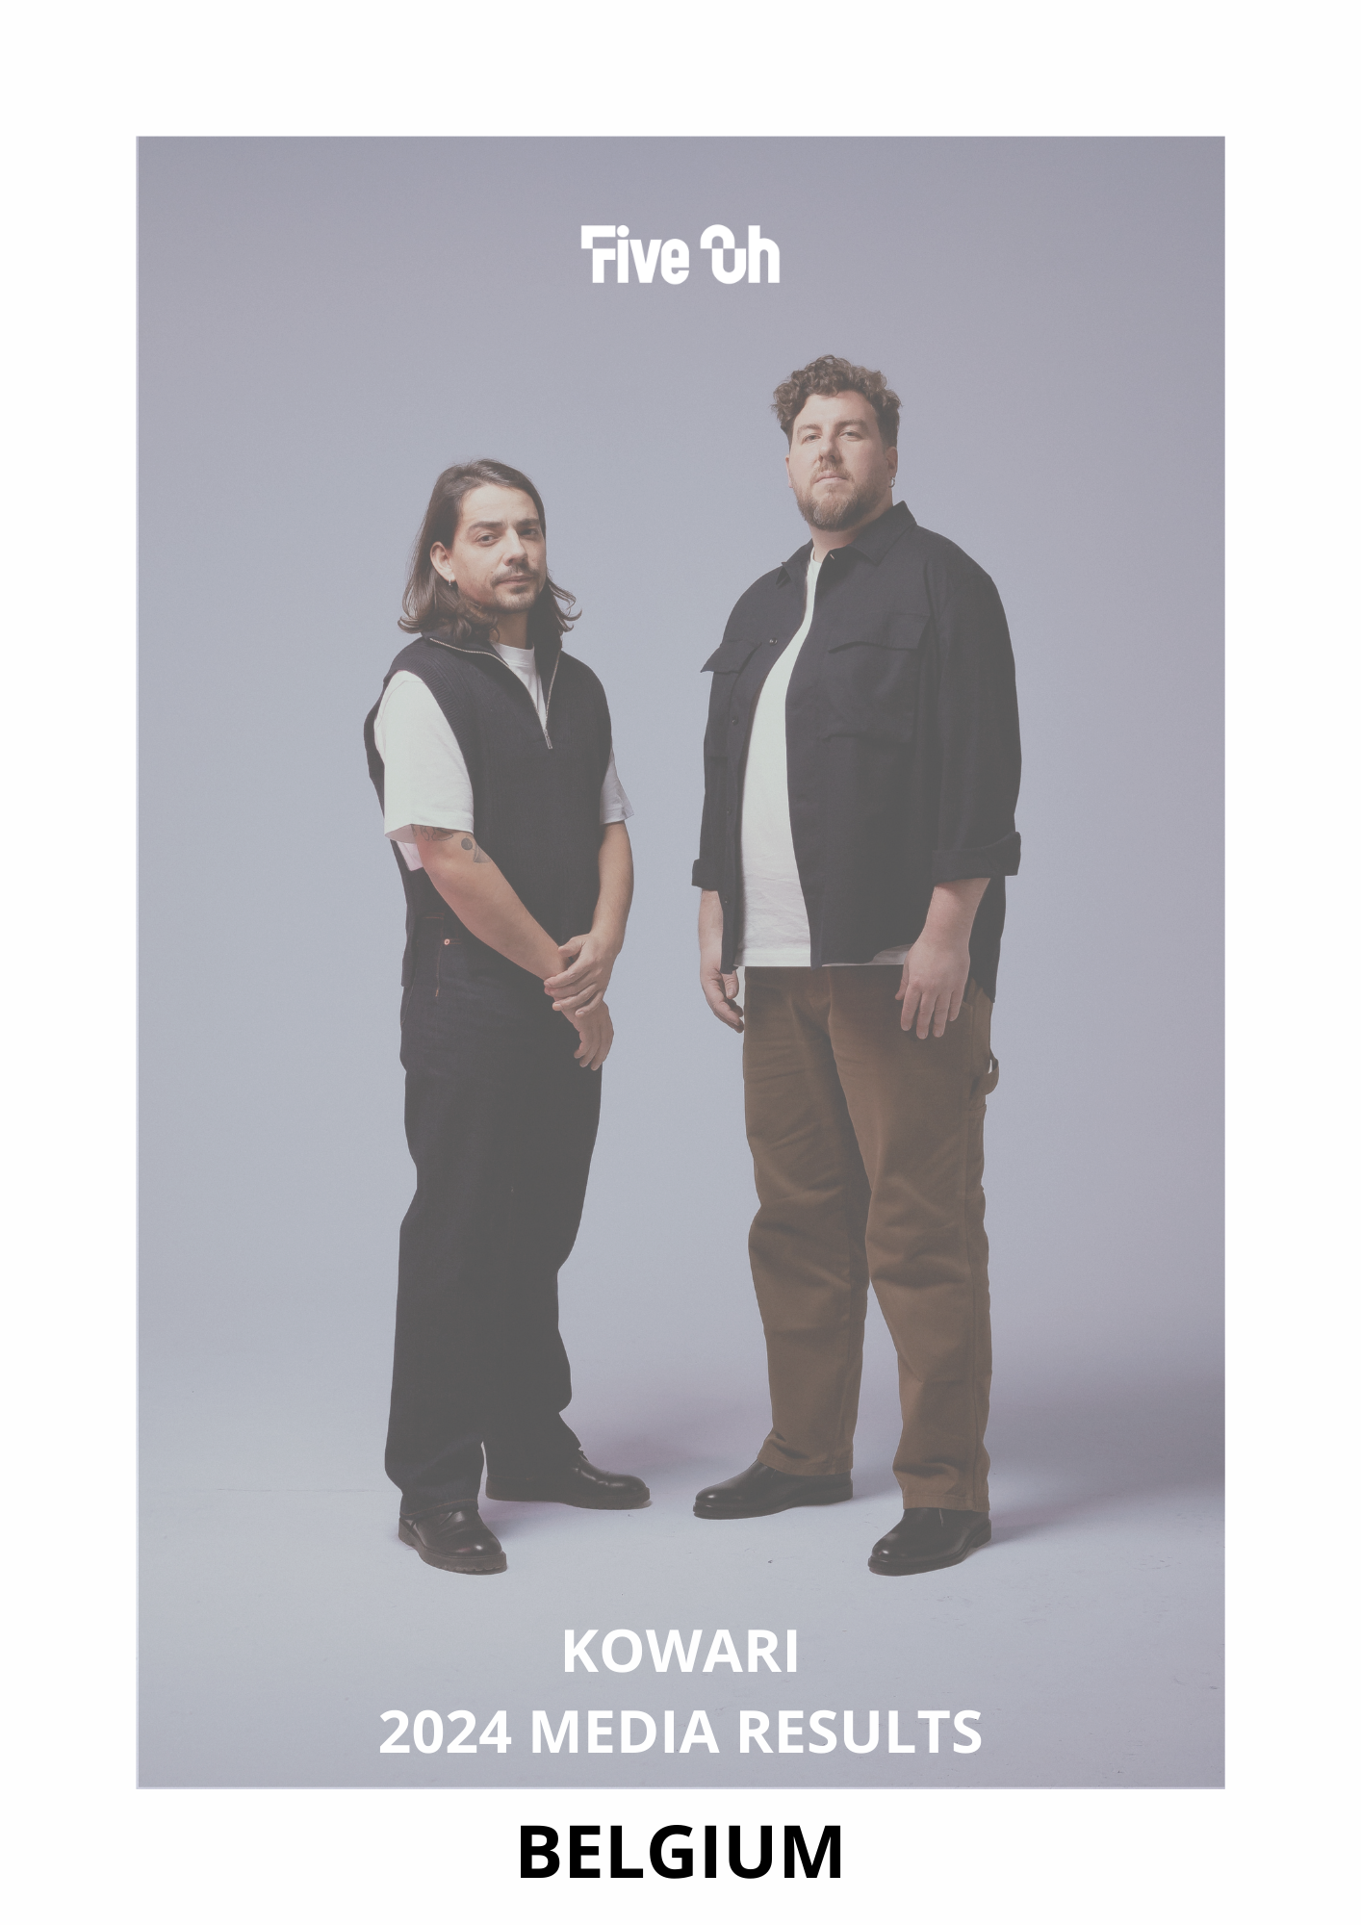

**Album ‘Memento’ 2024**

| **WEB 📲** |
| --- |

**Tomorrow**

09.02.2024 **Knack Focus** [In première: ‘Tomorrow’, het nieuwe muzikale postkaartje uit het leven van Kowari](https://focus.knack.be/muziek/in-premiere-tomorrow-het-nieuwe-muzikale-postkaartje-uit-het-leven-van-kowari/)

09.02.2024 **Damusic** [Achtergrond - Kowari - Tomorrow | daMusic](https://damusic.be/dossier/kowari-tomorrow-5239.html)

09.02.2024 **Your EDM** [KOWARI Mesmerise on Stunning New Storytelling Track & Music Video, 'Tomorrow' | Your EDM](https://www.youredm.com/2024/02/09/kowari-mesmerise-on-stunning-new-storytelling-track-music-video-tomorrow/)

10.02.2024 **Front view** [KOWARI kijkt naar de toekomst met de nieuwe single "Tomorrow" | FrontView Magazine](https://www.frontview-magazine.be/nl/nieuws/kowari-kijkt-naar-de-toekomst-met-de-nieuwe-single-tomorrow)

11.02.2024 **Dansende Beren** [Nieuwe single KOWARI - "Tomorrow"](https://www.dansendeberen.be/2024/02/11/nieuwe-single-kowari-tomorrow/)

11.02.2024 **La Face B** [Les clips de la semaine #205 — Partie 1 - La Face B](https://www.danstafaceb.com/les-clips-de-la-semaine-205-partie-1/)

12.02.2024 **What Happens** [What Happens - De Belgische band Kowari dropt eerste single "Tomorrow" van nieuw album](https://whathappens.be/releases/belgische-band-kowari-dropt-eerste-single-tomorrow-nieuw-album)

01.03.2024 **Larsen** [Kowari | Tomorrow | Larsen](https://www.larsenmag.be/fr/clips/2282-kowari-tomorrow)

16.03.24 **BX1** <https://bx1.be/emission/octave-avec-ysme-kowari-et-gustave-brass-band/?theme=classic&fbclid=IwAR0SchkK4AUpZFn_dDaYa_wPnEPfxJs75G65ID31AzOkTgPFYuM8zOxjpZ8_aem_AU7mmyrem8u-eoz3t6N13FIkrKPyUxGN3vzZ3_N_hr1Csjfi6Hdr639YE_0VS05NIYY>

06.04.24 **BX1** [En Stoemelings - KOWARI - BX1](https://bx1.be/emission/en-stoemelings-kowari/)

31.03.24 **LA LIBRE** [Marka fait son cinéma : découvrez le nouvel épisode de Be Loft Sessions - La Libre](https://www.lalibre.be/culture/cinema/television/2024/03/31/marka-fait-son-cinema-decouvrez-le-nouvel-episode-de-be-loft-sessions-SCPDFWJQZZCUZI4U6OZIYDBXBE/)

07.04.24 **ACAST** [Fumes, c'est du belge | Acast](https://shows.acast.com/fumes-cest-du-belge/episodes/fumes-cest-du-belge-060424)

30.04.24 **MOUSTIQUE MAG** <https://www.instagram.com/p/C5JM6bqtsQr/>

**Cairo**

06.04.24 **DA MUSIC** [Achtergrond - Kowari - Cairo | daMusic](https://damusic.be/dossier/kowari-cairo-5349.html)

08.04.24 **Luminous Dash** <https://luminousdash.be/singles/kowari-cairo/>

08.04.24 **Frontvieuw Magazine** [KOWARI lanceert nieuwe single "Cairo" | FrontView Magazine](https://www.frontview-magazine.be/nl/nieuws/kowari-lanceert-nieuwe-single-cairo)

**Memento**

23.04.24 **LARSEN** [Kowari | Memento | Larsen](https://www.larsenmag.be/fr/releases/2374-kowari-memento)

TBA **RTBF JAM**

TBA **FOREST TV**

TBA **LA VAGUE PARALLÈLE**

28.04.2024 **SUD INFO** [Kowari revient en force avec son « Memento »](https://www.sudinfo.be/id829910/article/2024-04-28/kowari-revient-en-force-avec-son-memento)

03.05.2024 **RTBF MUG** [Le Mug découverte - Kowari pour "Memento" - Auvio](https://auvio.rtbf.be/media/les-sequences-du-mug-le-mug-decouverte-3189559)

| **PRINT 🗞** |
| --- |

* 12.03.24 **LARSEN**[PDF](https://drive.google.com/drive/folders/1lKTb3HNwyF1wDTEO5GHOUXNqi73hCdBa)
* 12.03.24 **LARSEN** [PDF](https://drive.google.com/drive/folders/1lKTb3HNwyF1wDTEO5GHOUXNqi73hCdBa)
* 12.03.24 **GAEL** [PDF](https://drive.google.com/drive/folders/1lKTb3HNwyF1wDTEO5GHOUXNqi73hCdBa)
* 30.04.24 **MOUTSIQUE**[PDF](https://drive.google.com/drive/folders/1lKTb3HNwyF1wDTEO5GHOUXNqi73hCdBa)
* 30.04.34 **LA LIBRE** [PDF](https://drive.google.com/drive/folders/1lKTb3HNwyF1wDTEO5GHOUXNqi73hCdBa)

| **TV 📺** |
| --- |

## 20.03.24 **BE LOFT SESSION** [Be Loft Sessions - LN24](https://www.pickx.be/fr/television/programme-tv/UID0311_202404136149835/be-loft-sessions)

16.03.24 **BX1** [**En Stoemelings - Kowari | Télésambre**](https://www.telesambre.be/replay/emissions/en-stoemelings-kowari/64042)

| **RADIO 🎙️** |
| --- |

**Airplay 📻**

**Tomorrow**

* RTBF JAM
* RTBF INTERNATIONAL

**Memento**

* Rtbf Jam

**Cairo**

* Rtbf Jam

**Playlist 🎧**

[**Verse honing van Dansende Beren**](https://open.spotify.com/playlist/4Zx9C1q7FiurcsCQ4AMGGD?si=e87b41a3777b4ec2)